System Requirements Specifications

Introduction

System purpose
The purpose of this system requirements specification is to provide a place for author saving the knowledge, sharing that stuff, searching for serving future jobs requirement. There is place that author can write, update, read documentation, article, video guide equivalent to life experiences and jobs materials.

System scope
This system requirements specification is written for the development of the Personal Blog project which allows users to write and read articles.

Definitions, acronyms, abbreviations
Term | Meaning
Basic Blog Terms
Blog | A website or section of a website where the author publishes posts like a diary
Blogger | A person who writes and managers a blog
Post / Entry | A single article or update published on a blog
Homepage | The main page of a blog, often showing recent posts
Sidebar | A side panel on the blog, often containing links, info, or widgets
Widget | A small tool displaying information, e.g., recent posts, social links, calendar
Comment | A response or message left by readers under a post
Structure & Management Terms
Categories | A grouping of post by topic or theme
Tag | Keywords attached to posts to organize and connect content
Archive | A collection of past posts, usually organized by month or year
Permalink | A permanent URL to a specific post.
RSS Feed | A feed that allows readers to follow updates automatically.
Dashboard | The admin area to manage posts, themes, and users
Template / Theme | The visual design of a blog
Plugin / Add on | A tool to extend the blog’s features
SEO & Marketing Terms
SEO | Stand for Search Engine Optimization, optimizing a blog to rank higher in search engines.
Backlink | A link from another website pointing to your blog.
Anchor Text | The clickable text in a hyperlink.
Meta Description | A brief description of a post for search engines
CTA | Stand for Call to Action, a prompt for readers to act, e.g., subscribe, comment, buy.
Technical & Advanced Terms
CMS | Stand for Content Management System, a platform for creating, e.g. WordPress, Blogger.
HTML / CSS / JS | Languages used for structure and design of blogs beside write the backend services.
Responsive Design | Layout that works well on all devices (mobiles, tablet, laptop, desktop, etc.).
Analytics | Tools to track blog traffic and user behavior, e.g., Google Analysis
MariaDB | Database engine for saving data.
Digital Ocean | A third party to provide computer cloud.

References
- IEEE STD 1233-1998 - IEEE Guide for Developing System Requirements Specifications
- IEEE STD 830-1998 – IEEE Recommended Practice for Software Requirements Specifications
- ISO/IEC/IEEE 29418:2018 – System and software engineering – Life cycle process – Requirements Engineering.

System overview

Product perspective
The personal blog is a web application allow author can access old information. System that take data from user vie web browser interface and interact with external system like Single Sign-On SSO system.
Personal blog is builed on client-server architecture, where user’s browser send a request to the server application, server handle request, communicate with database and send response to user.
System is depending on:
- SSO: For authentication and authorization.
- Database server: Store articles, users informations.
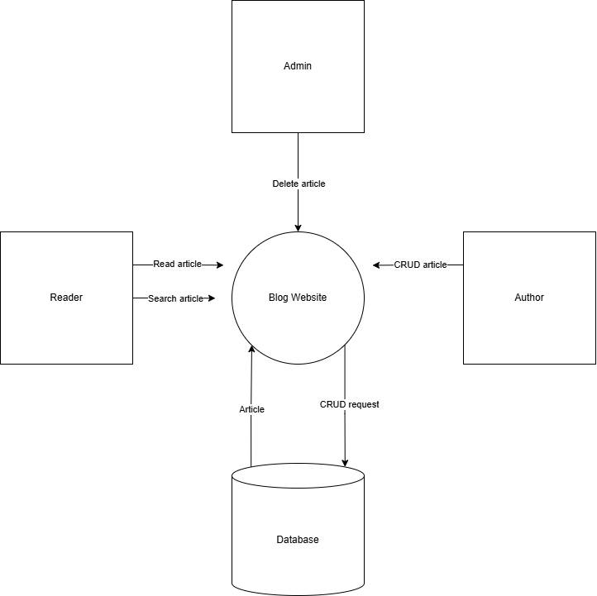

System functions
The major funtions of system are:
- User authentication and authorization
  - Capabilities:
    - System allow user login vie SSO (Google, Facebook, Apple, or internal Identity Provider)
    - System detect user role: Reader, Author, Admin
    - System allow user safe logout.
  - Conditions
    - User that is haven’t authenticated yet will be redirect to login SSO page.
    - Token SSO must be active and signing verify.
  - Constraints
    - Can be save user password in system
    - All authentication process must be do over https protocals
    - Access token only allow in the time that SSO set.
- Blog post creation and management
  - Capabilities
    - Author can create, edit, save draft, publish or remove article.
    - System support rich text editor.
    - Automatic timespan, slug, and metadata.
  - Conditions
    - User must be have Author or Admin to have permission for create/edit article.
    - Article at least have title and content be for publish.
  - Constraints
    - File image is limit on x MB (Admin config)
    - Only support image base on format JPG, PNG, SVG.
    - Numbers of articles each day cab be limit, prevent spam.
- Content viewing, searching and navigation
  - Capabilities:
    - Reader can read articles, search by keywords, tags, categories.
    - Support pagination and show relates post.
  - Conditions
    - Only articles at published is shown to readers.
    - Articles at draft is only show to admins and author.
  - Constraints
    - Load page under 2 seconds with 95% request (NFR Performance)
    - Searching must return result under 1 seconds with 90% queries.
- Comment and interaction system
  - Capabilities
    - User can comment, like, reply.
    - Author and admin can delete comment.
  - Conditions
    - User must be login to comment
    - Comment can be hidden if violation policy.
  - Constraints
    - Limit length of comment (e.g. 300 characters)
    - Spam detection is activated (AI/regex/Rule-based …)
- Media handling (images & files)
  - Capabilities
    - Allow user using image for articles
    - Automatic optimize and save media on CDN or Media Server.
  - Conditions
    - Only user that has edit permission can upload media file.
    - File is valid and verify MIME type.
  - Constraints
    - Limit file size
    - Using HTTPS to upload.
    - CND response under 500ms for normal media
- Administration and moderation tools
  - Capabilities
    - Admin view all articles, users, comments.
    - Block or delete violation account.
    - Approve content by flag report.
  - Conditions
    - Dashboard is pages that only admin can be access.
    - Some action must do multiple authentication step if system support.
  - Constraints
    - All administration operation must be written to log and save at least 90 days.
    - Dashboard limit IP access.
- Notification and email services
  - Capabilities
    - Send notification email when have new comment, articles from followed author.
    - Send recovery password email (If system exits other method out of SSO)
  - Conditions
    - User must be verified email in first login (if necessary)
    - Email server must be return success status.
  - Constrains
    - Limit X/mail per minutes to prevent spam remark.
    - SMTP / Rest API Protocol support TLS.

User characteristic
- Readers
  - Basic on computer skill.
  - Primarily accessed vie web/mobile.
- Authors
  - Basic or intermediate knowledge about blog.
  - Need user interface for writing, manage content, upload image.
- Admin
  - Professional skill
  - Manage violations, users, system configuration.

Limitations

Regulatory Requirement and Policies
- Hệ thống phải tuân thủ GDPR (EU) hoặc Luật bảo vệ dữ liệu cá nhân tại địa phương, đảm bảo quyền người dung về truy cập , xóa và quản lý dữ liệu cá nhân.
- Nội dung do người dung tạo phải tuân thủ luật bản quyền (copyright) và các quy định về nội dung trực tuyến.

Hardware limitations
- Không có yêu cầu đặc biệt về phần cứng, nhưng hiệu năng chịu ảnh hưởng bởi băng thông mạng, CPU, RAM của server, đặc biệt là với các tác vụ upload/download media.
- Hệ thống không được tối ưu cho các thiết bị cũ, trình duyệt lỗi thời hoặc điện thoại với bộ nhớ < 2GB.

Interfaces to other application
- Phải tích hợp với SSO (OAuth, OpenID Connect/SAML) để xác thực người dung.
- Tích hợp với Email Service (SMTP, REST API) để gửi thông báo.
- Tích hợp với CDN để phục vụ media.
- Phải tuân thủ các chuẩn API (RESTfull, JSON) cho tất cả các giao tiếp với hệ thống bên ngoài.

Parallel operation
- Hệ thống hỗ trợ nhiều người dùng thao tác đồng thời trên các bài viết, bình luận và media uploads.
- Phải đảm bảo tính consistency của dữ liệu, tránh xung đột khi nhiều tác giả cùng chỉnh sửa bài viết (optimistic concurrency control)

Audit function
- Tất cả thao tác của Admin phải được ghi log và lưu trữ tối thiểu 90 days.
- Các sự kiện quan trọng như đăng nhập, tạo/xóa bài viết, xóa bình luận hoặc thay đổi quyền phải được audit.

Control function
- Admin có quyền khóa hoặc xóa tài khoản người dùng.
- Admin có thể ẩn/xóa bài viết hoặc bình luận vi phạm.
- Tác giả chỉ có quyền quản lý bài viết của chính mình.

Higher-order language requirements
- Hệ thống được phát triển bằng ngôn ngữ cấp cao (JavaScript, Typescript cho front-end, Node.js/Java/Python cho back-end)
- Nhà cung cấp phải tuân thủ framework và coding standard đã định.

Signal handshake protocols
- Tất cả giao tiếp API giữa Blog Platform và các dịch vụ bên ngoài phải tuân thủ HTTPS/TLS
- Hệ thống email và CDN phải xác nhận request/response (ACK/NACK) để đảm bảo delivery và consistency.

Quality requirement
- Hệ thống phải reliable, với thời gian uptime >= 99.5%/năm
- Thời gian tải trang < 2 giây cho 95% request.
- Phải có cơ chế backup và restore dữ liệu định kỳ.

Criticality of the application
- Ứng dụng là critical cho trải nghiệm người dùng, nhưng không phải hệ thống thời gian thực khắt khe.
- Nội dung quan trọng (bài viết, bình luận) phải được bảo vệ khỏi mất mát dữ liệu.

Safety and considerations
- Tuân thủ HTTPS, mã hóa password (nếu lưu tạm thời), bảo vệ dữ liệu cá nhân.
- Bảo vệ chống SQL injection, XSS, CSRF và các tất công web phổ biến.

Physical/mental considerations
- Giao diện phải dễ sử dụng, truy cập được trên màn hình nhỏ, hỗ trợ người dùng có khiếm thị hoặc khó đọc (WCAG 2.1).
- Hỗ trợ responsive design cho mobile, tablet, desktop.

Limitations sourced from other systems
- Hiệu năng và độ tin cậy của hệ thống phụ thuộc vào SSO, Email Service, CDN.
- Nếu hệ thống bên ngoài bị downtime, chức năng liên quan (đăng nhập, nhận thông báo, tải media) sẽ bị ảnh hưởng.
- Không có khả năng kiểm soát real-time requests từ SSO hoặc Email Provider; phải dựa vào retry và timeout logic.

General system description

System context

System modes and states

Major system capabilities

Major system conditions

Major system constraints

User characteristics

Asssumptions and dependencies

Operational scenarios

System capabilities, conditions, and constraints

Physical

Construction

Durability

Adaptability

Environmental conditions

System performance characteristics

System security

Information management

System operations

System human factors

System maintainability

System reliability

Policy and regulation

System life cycle sustainment

System interfaces

